Урок в коррекционном классе.Мастер-класс. Снеговик из бисера
Бисероплетение.
Вид занятия: урок мастер-класс
Цель: изготовить сувенир «Снеговик» в технике «параллельное плетение».
Задачи:
Образовательные задачи – обучить технике плетения плоских фигурок на проволоке, умению нанизывать бисер по счету, определять количество бисера в одном элементе, сравнивать результаты сборки со схемой.
Развивающие задачи: развить художественный вкус, интерес к творческому рукоделию, привить умение с пользой проводить свободное время
Воспитывающие задачи: формировать трудолюбие, аккуратность, взаимовыручку.
Возраст детей: 10 лет.
Методическое оснащение:
Методы обучения:
Словесный метод - беседа, рассказ.
Наглядный метод - наглядные пособия, схемы, модели, показ элементов выполнения сувенира.
Практический метод – зарисовка схемы, выполнение сувенира.
Техническое оснащение: ноутбук, слайды со схемами.
Реквизит: шкатулка с образцами изделий, сувениры снеговиков
Наступила зима. Скоро праздник Новый год. А какой же Новый год без Снеговика, Деда Мороза и Снегурочки! Поэтому сегодня будем плести снеговика из бисера.
Снеговик из бисера получится небольшой, его можно использовать как брелок или игрушку на елку. Мы будем плести из бисера маленького снеговика, используя одну из самых простых техник — технику параллельного плетения. Такой способ предполагает продевание кончиков проволоки сквозь набранные бусины нового ряда навстречу друг другу.
Чтобы снеговика из бисера смогли сплести и начинающие мы покажем мастер-класс и будем выполнять пошагово с фото и по схеме.
Для плетения снеговика из бисера вам потребуется крупный бисер трех цветов, проволока:
красный, белый, чёрный бисер. 71 шт. белого бисера, 29шт. красного бисера и 2 шт. чёрного бисера.
Проволока диаметром 0,5 мм. 80 см.
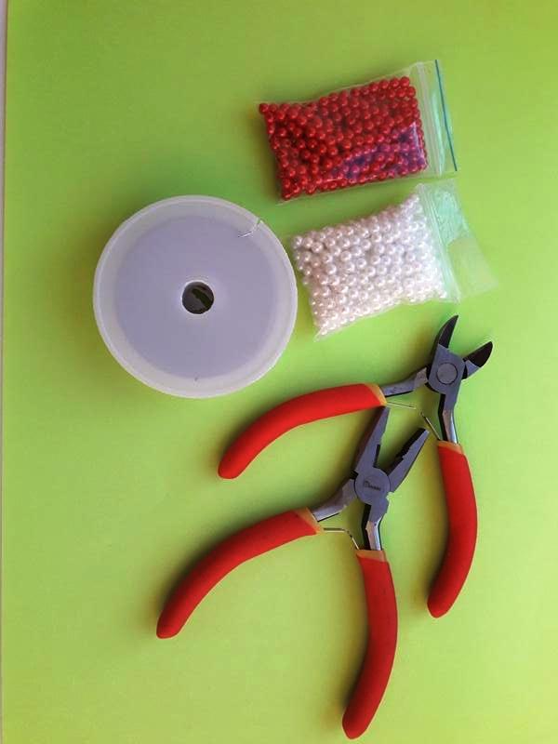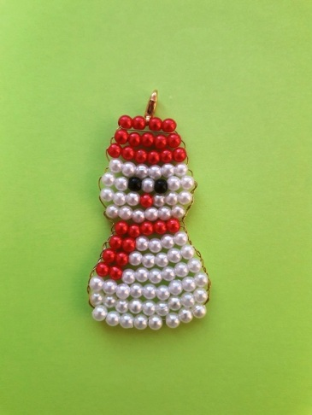
Снеговик из бисера плетется параллельной техникой плетения.
Схема плетения рядов и количество бисера для снеговика:
1 ряд:4 красных бисерин
2 ряд: 5 красных бисерин
3 ряд: 6 красных бисерин
4 ряд: 6 белых бисерин
5 ряд: 2 белых, 1 черная, 1 белая, 1 черная, 2 белых бисеринок
6 ряд: 3 белых, 1 красная, 3 белых
7 ряд: 6 белых бисеринок
8 ряд: 5 красных
9 ряд: 2 красных, 4 белых бисеринок
10 ряд: 2 красных, 5 белых бисеринок
11 ряд: 2 красных, 6 белых бисеринок
12 ряд: 2 красных, 7 белых бисеринок
13 ряд: 9 белых бисеринок
14 ряд: 9 белых бисеринок
15 ряд: 8 белых бисеринок
Берем 80 см проволоки, нанизываем на нее 4 красные бисеринки. Располагаем их на середине и теперь берем конец проволоки, и пропускаем его через все красные бисеринки в обратном направлении. Хорошо подтягиваем. После того как подтянули, концы проволочек должны быть одинаковой длины. Получился 1 ряд.
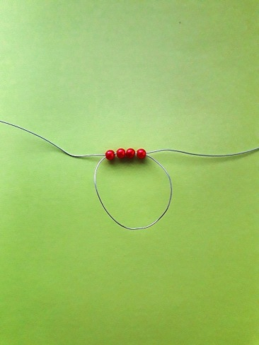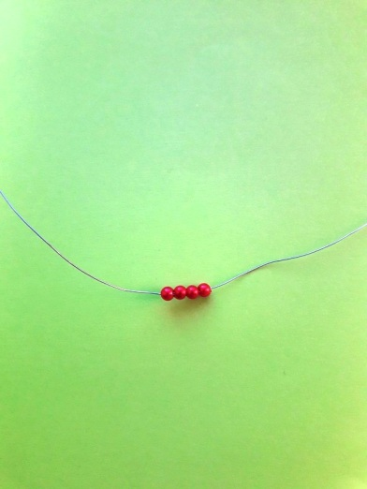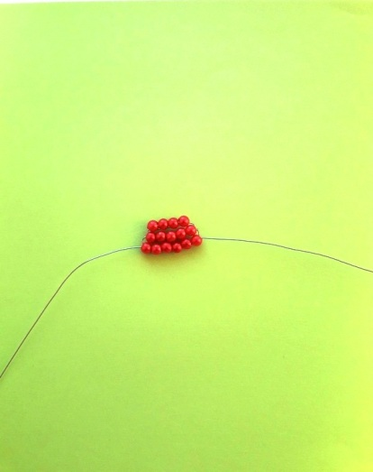
Что бы сплести 2 ряд, нужно на правый конец проволоки нанизать 5 красных бисеринок, а левый кончик проволоки пропустить в обратном направлении через эти 5 бисеринок и хорошо подтянуть.
На 3 ряд, нужно на правый конец проволоки нанизать 6 красных бисеринок, а левый кончик проволоки пропустить в обратном направлении через эти 6 бисеринок и хорошо подтянуть.
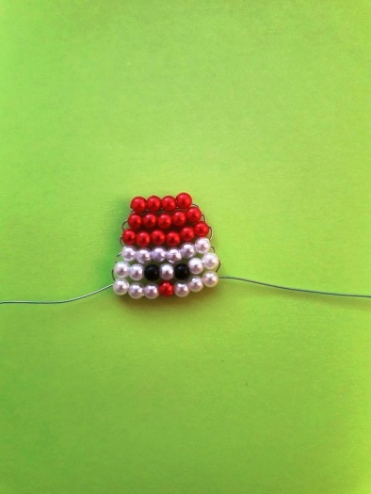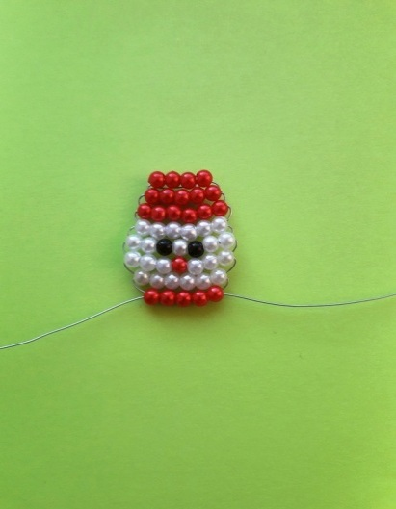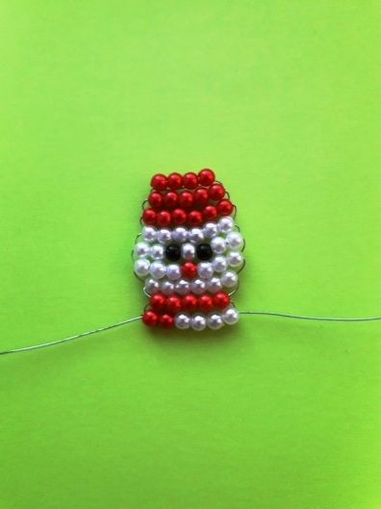
В четвертом ряду будем использовать белый бисер. На правый конец проволоки нанизываем 6 белых бисеринок, а левый кончик проволоки пропускаем в обратном направлении через эти белые бисеринки и хорошо подтягиваем.
Далее плетем 5, 6, 7, 8, 9 и 10 ряд по схеме, которая выше.
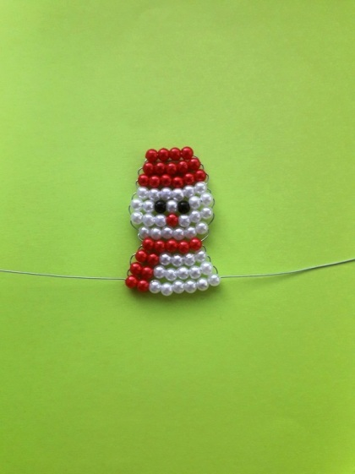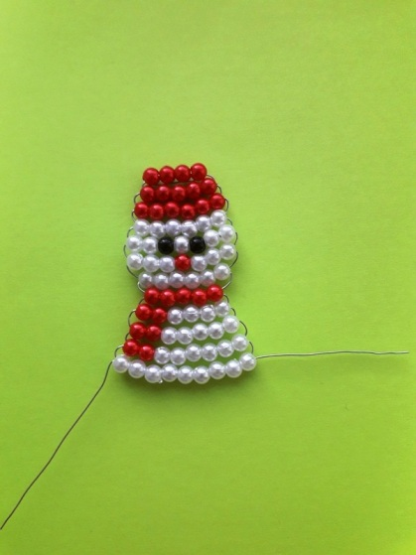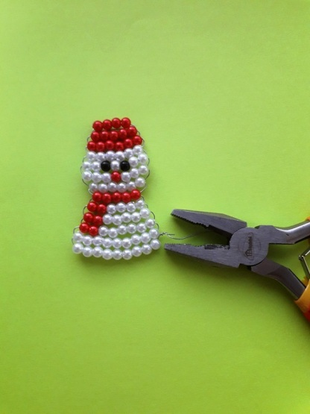
Продолжаем по схеме плести остальные ряды. Когда доплели последний ряд, концы проволочек закрепляем по бокам, продев их между рядами. Лишнее отрезаем. Плоский снеговик из бисера готов.
Чтобы снеговика из бисера использовать как игрушку для елки, возьмите небольшой отрезок проволоки, проденьте ее через серединную бисеринку сверху и закрепите концы между собой.

Мастер-класс. Снеговик из бисера.
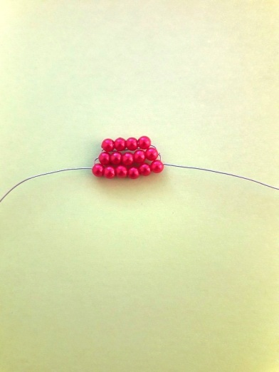
Схема плетения.
